CALIDAD MICROBIOLÓGICA Y PRESENCIA DE VIRUS ENTÉRICOS EN VEGETALES DE HOJAS VERDES COMERCIALIZADOS EN EL DISTRITO CENTRAL, HONDURAS.

Jafet Ortiz-Quintero¹,²*, Samuel Banegas García¹, Luis Sánchez Pino¹, Aleyda Velásquez³.
¹Centro de Investigación en Cáncer y Patógenos Asociados (CICPA), Instituto de Investigaciones en Microbiología (IIM), Facultad de Ciencias, Universidad Nacional Autónoma de Honduras, Tegucigalpa, Honduras.
²Grupo de Investigación en Bioanálisis e Inmunología (GIBI), Departamento de Bioanálisis e Inmunología, Escuela de Microbiología, Facultad de Ciencias, Universidad Nacional Autónoma de Honduras, Tegucigalpa, Honduras.
³Departamento de Microbiología, Escuela de Microbiología, Facultad de Ciencias, Universidad Nacional Autónoma de Honduras, Tegucigalpa, Honduras.
Correo del autor correspondiente: jafet.ortiz@unah.edu.hn

INTRODUCCIÓN
Las enfermedades transmitidas por alimentos (ETAs) pueden ser provocadas por agentes infecciosos o sustancias químicas a través de la ingesta de alimentos contaminados. Estas enfermedades representan un problema de salud pública a nivel global y también pueden impactar negativamente en el comercio de una nación. Más del 40% de las ETAs son provocadas por virus entéricos, los que suelen causar brotes epidémicos de gastroenteritis en individuos de todas las edades. Los vegetales de hojas verdes son susceptibles de ser contaminados con estos patógenos durante su cultivo, posterior cosecha, transporte, procesamiento y manipulación. La mayoría de estos vegetales se consumen crudos y se han descrito brotes alimentarios asociados al consumo de estos. El objetivo de este estudio piloto fue evaluar la calidad microbiológica y presencia de virus entéricos en vegetales de hojas verdes que se comercializan en puestos minoritarios en el Distrito Central, Honduras.

METODOLOGÍA
Se recolectaron 20 muestras de vegetales de hojas verdes (lechugas, repollos y espinacas) en puestos minoristas del Distrito Central durante julio y agosto 2024. La calidad microbiológica de los vegetales se determinó mediante la detección y enumeración de los siguientes indicadores: coliformes totales, enterobacterias y Escherichia coli. Para los análisis microbiológicos se pesaron 10 g de las muestras de vegetales frescos, se homogenizaron con 90 mL de agua peptonada y se procedió a inocular e incubar de acuerdo con las instrucciones de cada fabricante (Figura 1). La detección de coliformes totales y Escherichia coli se realizó mediante una prueba cromogénica de sustrato definido (Readycult Coliforms 100, Merck, Alemania). La enumeración de coliformes totales y enterobacterias se realizó mediante pruebas rápidas en placa (Petrifilm, 3M, Estados Unidos). Para la detección de virus entéricos se pesaron 25 g de las muestras de vegetales frescos, se homogenizaron con 90 mL de buffer de elución y se realizó la concentración viral mediante el método de polietilenglicol (Figura 1). La detección específica de rotavirus y adenovirus se realizó mediante una prueba inmunocromatográfica en combo (CerTest Biotec, España).

RESULTADOS
Se detectó la presencia de coliformes totales y enterobacterias en el 100% de las muestras de vegetales de hojas verdes. Más del 90% de estas presentaron un recuento >2000 UFC/g de muestra de coliformes totales y enterobacterias. Además, se detectó la presencia de Escherichia coli en el 35% de las muestras analizadas. En relación con los agentes virales, se detectó la presencia de rotavirus en el 40% de las muestras y no se detectó la presencia de adenovirus en los vegetales de hojas verdes analizados y obtenidos en puestos minoristas en el Distrito Central.
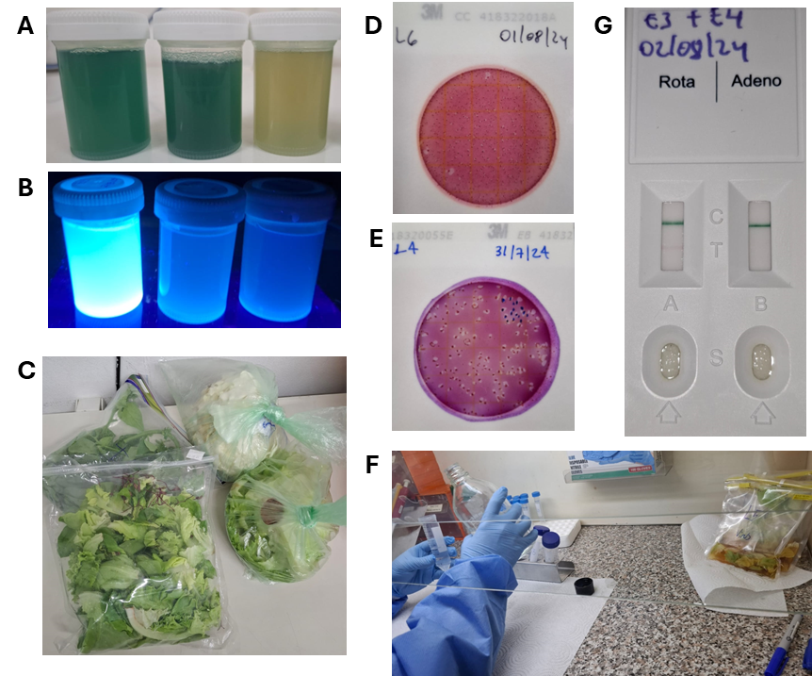
Figura 1. Metodología utilizada en este estudio. A. Detección de coliformes totales; B. Detección de Escherichia coli; C. Muestras de vegetales de hojas verdes; D. Conteo de coliformes; E. Conteo de enterobacterias; F. Elución y concentración viral; G. Detección de rotavirus y adenovirus.

CONCLUSIÓN
Este estudio pone en evidencia la baja calidad microbiológica de las muestras de vegetales de hojas verdes obtenidas en el Distrito Central. La presencia de coliformes totales se utiliza como indicador general de las condiciones sanitarias del entorno de procesamiento del alimento, la presencia de enterobacterias indica malas prácticas post cosecha y la presencia de Escherichia coli sugiere posible contaminación fecal en algún punto de la producción de estos vegetales. Así mismo, la detección de rotavirus en el 40% de las muestras analizadas sugiere que estos patógenos representan un riesgo potencial para la población. En general, estos resultados sugieren la necesidad de implementar buenas prácticas agrícolas principalmente para asegurar la calidad del agua de riego utilizada en los cultivos. Además, resulta oportuno concientizar sobre la importancia de la manipulación segura de estos alimentos con el fin de asegurar su inocuidad y salvaguardar la salud de los consumidores. Por otro lado, este estudio piloto evidencia la necesidad de realizar estudios más extensos en nuestro país para la detección y caracterización molecular de virus entéricos y otros enteropatógenos en vegetales de hojas verdes debido a que estos alimentos se suelen consumir crudos y son parte de la dieta diaria del hondureño.

REFERENCIAS

1. Olaimat AN, Taybeh AO, Al-Nabulsi A, Al-Holy M, Hatmal MM, Alzyoud J, et al. Common and Potential Emerging Foodborne Viruses: A Comprehensive Review. Life (Basel). 2024;14(2).
2. Tibebu A, Tamrat H, Bahiru A. Review: Impact of food safety on global trade. Vet Med Sci. 2024;10(5): e1585.
3. Rafieepoor M, Mohebbi SR, Hosseini SM, Tanhaei M, Niasar MS, Kazemian S, et al. Detection of human enteric viruses in fresh produce of markets, farms and surface water used for irrigation in the Tehran, Iran. Sci Total Environ. 2024; 912:169575.
4. Yang X, Scharff R. Foodborne Illnesses from Leafy Greens in the United States: Attribution, Burden, and Cost. J Food Prot. 2024;87(6):100275.
5. Gould LH, Walsh KA, Vieira AR, Herman K, Williams IT, Hall AJ, et al. Surveillance for foodborne disease outbreaks - United States, 1998-2008. MMWR Surveill Summ. 2013;62(2):1–34.
6. Guévremont E, Brassard J, Houde A, Simard C, Trottier Y-L. Development of an extraction and concentration procedure and comparison of RT-PCR primer systems for the detection of hepatitis A virus and norovirus GII in green onions. J Virol Methods. 2006;134(1-2):130–5.
7. Feng P, Weagant SD, Grant MA, Burkhardt W. Bacteriological Analytical Manual (BAM): Chapter 4: Enumeration of Escherichia coli and the Coliform Bacteria. FDA. 2020.

Cómo citar este trabajo (Vancouver):
Ortiz-Quintero J, Banegas García S, Sánchez Pino L, Velásquez A. CALIDAD MICROBIOLÓGICA Y PRESENCIA DE VIRUS ENTÉRICOS EN VEGETALES DE HOJAS VERDES COMERCIALIZADOS EN EL DISTRITO CENTRAL, HONDURAS [resumen]. En: Vispo NS, editor. Memorias del Congreso de Investigación y Posgrado UNAH 2024: Libro de resúmenes. Madrid/Tegucigalpa: Clinical Biotec S.L.; Universidad Nacional Autónoma de Honduras; 2024. doi: 10.70099/cb/unah/2024.mem
ISBN del libro: 978-84-09-76685-7

